TEMA 1. EL ISLAM Y AL-ANDALUS
1.- Dibuja un mapa donde se refleje el origen y la expansión del Islam.

2.- Define los siguientes términos:
Corán:

Califa:

Yihad:

Zoco:

Arrabal:

Muladíes:

Al-Andalus:

Medina Azahara:

Kaaba:

Hégira:

Taifa:

Bereber:

Visigodo:

Mozárabe:

Cadí:

Guadalete:

Al Mansur:

Almorávide:

Califato de Córdoba:

3.- REFLEXIONA Y ARGUMENTA:
. ¿Por qué decimos que el Islam es una religión y un código de conducta social?

. ¿Es lo mismo musulmán que árabe? ¿Por qué?

4.- COMPLETA el texto:
EL ISLAM
está basado en un único dios: , un profeta y un libro sagrado:
las obligaciones del creyente son:
.
.
.
.
.
prohíbe:
permite:
las autoridades son: el califa es , el imán es , el ulema es
y el cadí es

5.- INDICA todo lo que sepas de la organización social en Al-Andalus.

6.- Relaciona:
Máxima autoridad con poder político y religioso Cadíes
Consejeros del Califa Califa
Gobernadores de Provincias Ulemas
Interpretan la Ley Coránica Visires
Jueces Valíes

7.- Sitúa las diferentes partes de la planta de la mezquita.

8.- Di si las siguientes afirmaciones son verdaderas o falsas. Si son falsas, corrígelas.

- Musulmán es aquella persona que vive en Arabia y cree en su único dios Mahoma:

- Los omeyas trasladaron la capital del imperio a la ciudad de Bagdad:

- Los musulmanes llegaron a Al-Andalus por el norte de África:

- Abderraman III fue el Califa más importante de Arabia:

- Los Bereberes eran una minoría de la población musulmana que vivía en Al-Andalus y tenían todo el poder:

- Los Mozárabes eran una minoría de la población musulmana que vivía en Al-Andalus y tenían todo el poder:

- En el imperio islámico los Ulemas son los encargados de gobernar las provincias y los visires son los jueces:

9.- Completa las siguientes frases:
- Las predicaciones de Mahoma fueron recogidas en el _______________, que es el libro sagrado para los _____________________.

- Mahoma tuvo que trasladarse a la ciudad de _____________________, en el año 622, esta fecha recibe el nombre de _______________.

- Las principales actividades económicas de los musulmanes fueron la _______________, la ____________________y el _________________.

- Los musulmanes entraron en la península Ibérica y vencieron a los visigodos en la batalla de ______________ en el año _____________.

- La población no musulmana dentro de la Al-Andalus fueron los ____________ y los____________.

10.- Explica las características del arte islámico.

TEMA 2. LA EUROPA FEUDAL

1.- Define los siguientes términos:
Feudo:

Reserva:

Autosuficiente:

Vasallo:

Mansos:

Rotación Bienal:

Feudalismo:

Regla monástica:

Rentas señoriales:

Monarquía feudal:

Vasallaje:

Diezmo:

Caballero:

2.- RESPONDE adecuadamente:
. ¿Qué partes tiene la planta de una iglesia románica? Dibújalas

. ¿Cuál es el objetivo principal del arte románico? ¿A qué se debe su denominación?

. ¿Por qué se dice que la Edad Media se daba una economía de subsistencia? ¿Qué y cómo se cultivaba?

. Indica las partes del armamento de un caballero:

. Indica las partes de un castillo medieval:

. Indica las partes de un monasterio:

3.- DIBUJA la pirámide feudal indicando los diferentes estamentos y quiénes los integraban

4.- Indica que término corresponde a cada una de estas definiciones.
- Ceremonia en la que el noble se convierte en vasallo del Rey:
- Forma común de entrenamiento de los caballeros:
- Porcentaje de la cosecha que el campesino paga a la iglesia:
- Cuando una persona es expulsado de la iglesia católica:
- Periodos en los la iglesia establecía que estaba prohibido luchar:
- Intervenciones militares organizadas por el Papa y reyes para conquistar Tierra Santa a los musulmanes:
- Lugar dentro del feudo donde habitaban el noble y su familia:

5.- Di si las siguientes afirmaciones son verdaderas o falsas. Si son falsas corrígelas.
- En el siglo X tres nuevos pueblos invasores asolaron Europa: los Vikingos, los magiares o húngaros y los bárbaros.

- Mediante el acto de investidura los nobles aceptaban la primacía del rey.

- Los caballeros y los nobles pertenecían al grupo de los no privilegiados.

- En los feudos era el Rey quien impartía justicia y cobraba impuestos.

- Los reyes durante el feudalismo tenían un gran poder y poseían grandes ejércitos para la defensa del reino.

Los campesinos debían pagar el diezmo a los nobles

- En la sociedad feudal un campesino si trabajaba mucho podía llegar a ser noble

6.- Explica las diferencias existentes dentro de los campesinos: Campesino Libre y Siervo. Describe cómo era su modo de vida, qué tierras trabajaban y qué derechos tenían.

7.- Explica que tipo de rentas recibían los señores feudales.

TEMA 3. LA CIUDAD MEDIEVAL

1.- Define los siguientes términos:
Burgués:

Rotación Trienal:

Peste Negra:

Estatutos de los Gremios:

Guerra de los 100 años:

Rotación trienal:

Feria:

Burgo:

Artesano:

2.- RESPONDE adecuadamente en el espacio destinado a tal fin:
. ¿Qué circunstancias y avances técnicos hicieron posible el aumento de la producción agrícola?

. ¿Qué eran los gremios?

. ¿Qué transformaciones sociales se derivaron del crecimiento de las ciudades?

. ¿Qué eran las Cortes o Parlamentos medievales?

. ¿Qué tres grandes catástrofes desencadenaron la crisis de los siglos XIV y XV? Explícalas.

. ¿Qué causas provocaron el crecimiento de las ciudades?

3.-Indica si las siguientes cuestiones son verdaderas o falsas si son falsas corrígelas.
- Los artesanos eran muy ricos y controlaban el gobierno de la ciudad:

- Los estamentos representados en las cortes del eran el Rey, los nobles y el clero:

- Desde la ruta comercial del Atlántico se importaban especias y sedas:

- La burguesía apenas tenía importancia en las cortes medievales:

- La ruta Mediterránea conectaba los puertos portugueses con los del Báltico:

- En el S. XIV no hubo revueltas en las ciudades, ya que no les afectó la peste negra:

- Un aprendiz podía pasar a ser oficial si realizaba una obra maestra:

- En el S.XII los reyes eran poderosos y apoyaron a los nobles para conseguir dinero de estos:

- Las ciudades no tenían su propio gobierno, los señores feudales los gobernaban:

TEMAS 4. FORMACIÓN Y EXPANSIÓN DE LOS REINOS PENINSULARES

1.-Define los siguientes términos:

Reconquista:

Mudéjar:

Parias:

Cortes:

Repoblación:

Camino de Santiago:

Mozárabe:

Reconquista:

Marca Hispánica:

Fuero:

Razzia:

Paria:

Pelayo:

Presura:

Agricultura de subsistencia:

2.- INDICA:
. El atuendo característico de un peregrino:

. Las partes de una sinagoga:

. Ejemplos de iglesias de estilo mozárabe:

3.- DA LA RESPUESTA CORRECTA:
. ¿Qué monarca llegó hasta el río Duero en su conquista?
. ¿Qué monarca llegó hasta el río Tajo?
. ¿Qué monarca llegó hasta el río Ebro?
. ¿Qué monarca reunificó en su persona León y Castilla y cuándo?
. ¿Qué monarca trasladó la capital a León?
. Nombre de un conde castellano:
. Nombre de un rey aragonés:
. Nombre de un rey catalano-aragonés:
. Nombra un condado de la Marca Hispánica:
. Un pensador judío:

4.- Completa:

- La unión de los ejércitos cristianos logró frenar a los ________________en la batalla de las __________________ en 1212. Tras esta derrota los cristianos conquistaron toda Al-Andalus.

- En el reino Asturiano, Don _______________________, logró vencer a los musulmanes en la Batalla de _________________ en el año 768.

- En el siglo XIV la península Ibérica queda dividida en los reinos de ________________, __________________, ___________________, ______________y ________________.

- Las coronas de Castilla y ________________ se unirán con el matrimonio de Fernando heredero de la corona de ____________________ e ______________ de Castilla, los Reyes ________________, en 1469.

- Las Órdenes militares más importantes en la Península Ibérica fueron: _______________, _____________, ______________ y ____________

5.- IMAGINA que eres un peregrino medieval. Escribe una carta donde relates los motivos de tu peregrinación, las poblaciones e iglesias que vistas y tu impresión al llegar a Santiago de Compostela

TEMAS 4 y 5. LA CORONA DE CASTILLA (SIGLOS XIII-XV) y LA CORONA DE ARAGÓN (SIGLOS XII-XV)

1.-Define los siguientes términos:
Mesta:

Consejo Real:

Cañada:

Progromo:

Cabildo:

Batalla del Salado:

Cortes Leonesas:

Consulado del mar:

Pactismo:

Palacio real de Barcelona:

Generalidad:

2.- RESPONDE ADECUADAMENTE:
. Explica las conquistas que realizaron Fernando III, Alfonso X y sus sucesores.

. ¿Cuáles son las principales instituciones de gobierno en la Corona de Castilla.

. ¿Qué reinos había en España en el siglo XIV y cuál era el más extenso?

. Indica el nombre de 5 reyes de la Corona de Aragón:

. ¿Cuáles fueron las principales actividades industriales de la Corona de Aragón?

. ¿Qué características tenía la sociedad catalano-aragonesa?

. ¿Cuándo fue reunificado el territorio de Aragón y Cataluña y quiénes fueron los artífices?

. ¿Qué territorios conquistó Jaime I?

. ¿Qué territorios conquistó la Corona de Aragón en el Mediterráneo?

. ¿Qué facultades tenían las Cortes catalano-aragonesas?

3.-Ordena cronológicamente de mayor a menor antigüedad:
Alfonso X, Fernando III, Pedro I El Cruel, Isabel la Católica.

Ramón Berenguer IV, Alfonso V el Magnánimo, Martín el Humano, Roger de Lauria

4.- Indica la fecha de:
. Batalla de las Navas de Tolosa:
. Batalla del Salado:
. Guerra civil entre Pedro I y Enrique II:
. Guerra civil entre Isabel y Juana la Beltraneja:
. Peste Negra en la Península Ibérica:
. Tratado de Almizra:

5.- DIBUJA el Mapa de la península Ibérica con las principales cañadas y los centros comerciales.

6.- Completa el siguiente cuadro:

 | CORONA DE CASTILLA | CORONA DE ARAGóN
INSTITUCIONES DE GOBIERNO

ECONOMIA

EXPANSIÓN TERRITORIAL

ARTE ROMÁNICO Y GÓTICO:TEMAS 2, 3, 4, 5 y 6
1.- Define los siguientes términos:
Pantocrátor:

Vidriera:

Arbotante:

Tetramorfos:

Gárgola:

Contrafuerte:

2.- Indica si las siguientes frases son verdaderas o falsas, si son falsas corrígelas.
- Los muros de los templos románicos poseen multitud de ventanas para iluminar el interior:

- El arco más utilizado en la arquitectura gótica es el de medio punto:

- Se utiliza la técnica del temple para pintar sobre las paredes:

- Los temas más representados en pintura románica son los retratos:

- En el románico la escultura se situaba solo en los altares:

- Durante el románico las esculturas aparecen formando escenas:

- En el románico las torres van a ser rematadas con pináculos.

3.- Indica las partes más características del templo románico.

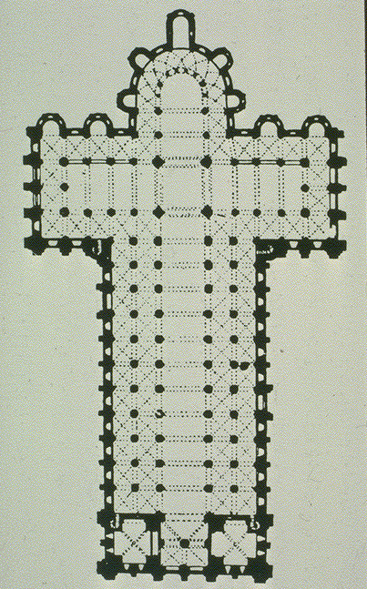

4.- Señala las partes de una portada románica escribiendo dentro de cada recuadro.

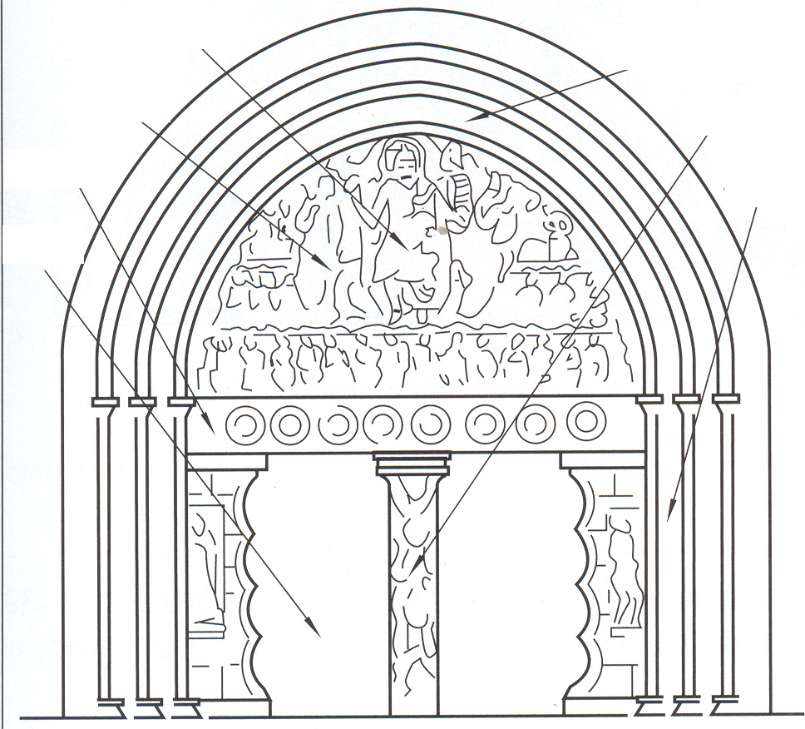

5.- Explica las principales características de la arquitectura gótica.

6.- Observa las imágenes y contesta las siguientes cuestiones:

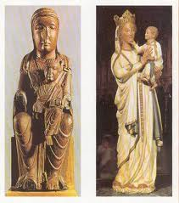

¿Que tipo de escultura son: Relieve o Bulto redondo?

¿Que tema representan?

. ¿De qué material están hechas?

. ¿Cuál de ellas da mayor sensación de movimiento?

. ¿Cómo lo consigue?

. ¿Cuál expresa mejor los sentimientos?

. Enumera todas las diferencias que encuentres entre ambas imágenes.

TEMA 7. EL NACIMIENTO DEL MUNDO MODERNO

1.- DEFINE en el espacio destinado a tal fin:
HUMANISMO:

LUTERANISMO:

MECENAS:

CONTRARREFORMA:

ACTA DE SUPREMACÍA:

CONGREGACIÓN DEL ÍNDICE:

AUTO DE FE:

CONCILIO DE TRENTO:

2.- INDICA la respuesta correcta:
. Era un documento que facilitaba los pagos en las transacciones comerciales:
. Aquellas personas que facilitaban los cambios de monedas de diferentes países a cambio de cobrar una comisión por la transacción:
. Aquellas personas que prestaban capital a los comerciantes para emprender sus expediciones y que a menudo requerían considerables inversiones:
. Máximo representante del Humanismo cristiano:
. Inventor de la imprenta:
. Familia mecenas de grandes artistas en Florencia:
. Difusor del calvinismo en Suiza:
. Biblia traducida al latín por San Jerónimo:

3.- SEÑALA:
. Causas de la Reforma:

. 5 Universidades europeas donde se expandiera el Humanismo:

. Los tres principios básicos de Lutero:

. Personas que difunden la Contrarreforma en España:

. 5 arquitectos renacentistas:

. 5 escultores renacentistas:

. 5 pintores renacentistas:

. 5 obras del Renacimiento (da igual que sea escultura, arquitectura o pintura) indicando a su lado su autor:

4.- Completa el siguiente cuadro

RENACIMENTO
Características Arquitectura
Características Escultura
Características Pintura

TEMA 8. LA MONARQUÍA AUTORITARIA DE LOS REYES CATÓLICOS

1.- DEFINE en el espacio destinado a tal fin:

GERMANA DE FOIX:

CONCORDIA DE SEGOVIA:

CARDENAL CISNEROS:

SENTENCIA ARBITRAL DE GUADALUPE:

2.- INDICA qué acontecimientos ocurrieron en:
1492 (3):

1475-1479:

1515:

1475:

1478:

1476:

3.- SEÑALA cuáles fueron las principales reformas llevadas a cabo en la Corona de Castilla para reforzar la autoridad real

4.- RESPONDE:
. ¿Qué peculiaridades presenta el Humanista en España? Señala a sus máximos representantes

. ¿Qué estilos se sucedieron en la arquitectura renacentista española? ¿Qué rasgos caracterizan a cada uno de ellos?

. ¿Cuáles fueron las temáticas y tipologías más destacadas de la escultura renacentista española?

. ¿Qué dos estilos pictóricos dominaron la pintura renacentista española? Cita las figuras más representativas

TEMA 9. LOS GRANDES DESCUBRIMIENTOS GEOGRÁFICOS

1.- RESPONDE adecuadamente:
. ¿Qué finalidad tenían las Leyes de Indias?

. Explica las principales características de la sociedad colonial y los grupos que la integraban.

. ¿Qué recursos se extraían de América? ¿Cómo se organizaba su explotación?

. ¿Qué formas de explotación de la mano de obra indígena se establecieron las Indias españolas?

. Resume las principales características de las civilizaciones azteca, maya e inca.

. ¿Qué objetivos tenía la expedición de Magallanes? Indica el recorrido que realizaron.

. ¿Qué errores cometió Colón al planificar su viaje a Asia a través del Atlántico? ¿Dónde creía que había llegado?

. ¿Qué ruta siguió Colón en su primer viaje? ¿Cuál fue su primer punto de llegado?

. ¿Por qué se firmó el Tratado de Tordesillas? ¿En qué consistió? ¿Qué consecuencias tuvo?

. ¿Qué tierras conocían los navegantes europeos en el siglo XV?

. ¿Por qué se buscaron nuevas vías marítimas hacia Oriente?

. Sintetiza las principales rutas portuguesas.

2.- Completa:

- Descubrimientos científicos que hicieron posible las grandes expediciones __________, _________________, _____________, ____________ y ____________.

- Cuando los españoles llegaron a América existían tres grandes civilizaciones: ______________ que se asentaban en _________________, los ______________ que se asentaban en ________________ y los incas que se asentaban en _______________.

- El monopolio del comercio con América se concedió al puerto de ______________, donde se encontraba la Casa de Contratación.

- Castilla suministraba a América productos como ______________, ________, ___________, _____________ y ____________.

- De América llegaron nuevos productos como ___________, __________ y _________.

- Los descendientes de los colonizadores se denominaban ________________.

3.- Indica quien:

- Completó la primera vuelta al mundo:

- Descubrió América:

- Conquistó el imperio Inca:

- Conquistó el imperio Azteca:

- Navegó el Amazonas:

- Alcanzó la India bordeando África:

- Descubrió el Océano Pacífico:

- Dobló el cabo de Buena Esperanza:

- Conquistaron Chile:

TEMA 10. EL IMPERIO DE LOS AUSTRIAS

1.- RESPONDE en el espacio destinado a tal fin:
INQUISICIÓN:

VALIDO:

CORRAL DE COMEDIAS:

ARMADA INVENCIBLE:

HIDALGO:

GERMANÍAS:

TERCIOS:

COMUNEROS:

2.- RESPONDE adecuadamente en el espacio destinado a tal fin:
. ¿Qué herencia recibió el rey Carlos I y de quién?

. Explica las características del gobierno de Felipe II y los objetivos de su reinado.

. ¿Cuáles fueron las causas dela decadencia del Imperio de los Austrias durante el siglo XVII?

3.- INDICA TRES ACONTECIMIENTOS CON LAS FECHAS CORRESPONDIENTES REFERIDOS A LA ÉPOCA DE:
. Carlos I de España y V de Alemania:
.
.
.

. Felipe II:
.
.
.

. Felipe III:
.
.
.

. Felipe IV:
.
.
.

. Carlos II:
.
.
.

TEMA 11. LA EUROPA DEL BARROCO
1.- RESPONDE en el espacio destinado a tal fin:
BARROCO:

COMPAÑÍA HOLANDESA DE LAS INDIAS ORIENTALES:

“REY SOL”:

COPÉRNICO:

GALILEO GALILEI:

HELIOCENTRISMO:

1659:

PAZ DE WETSFALIA:

2.- RESPONDE adecuadamente en el espacio destinado a tal fin:
. Características de la arquitectura Barroca, arquitectos y obras.

. ¿Qué diferencia el absolutismo del parlamentarismo? ¿Dónde se inició esta nueva forma de gobierno?.

. ¿Cuáles eran las principales riutas comerciales terrestres europeas y las marítimas en la Euriopa del Siglo XVII?

CUADERNILLO ESTIVAL
2º ESO
CIENCIAS SOCIALES

DEPARTAMENTO DE CIENCIAS SOCIALES: GEOGRAFÍA E HISTORIA

IES ORNIA
LA BAÑEZA (LEÓN)

NOMBRE:
GRUPO:

LOS SIGUIENTES EJERCICIOS TE AYUDARÁN A PREPARARTE PARA LA PRUEBA DE SEPTIEMBRE. Repasa las unidades correspondientes de tu libro de texto y estudia mucho.
